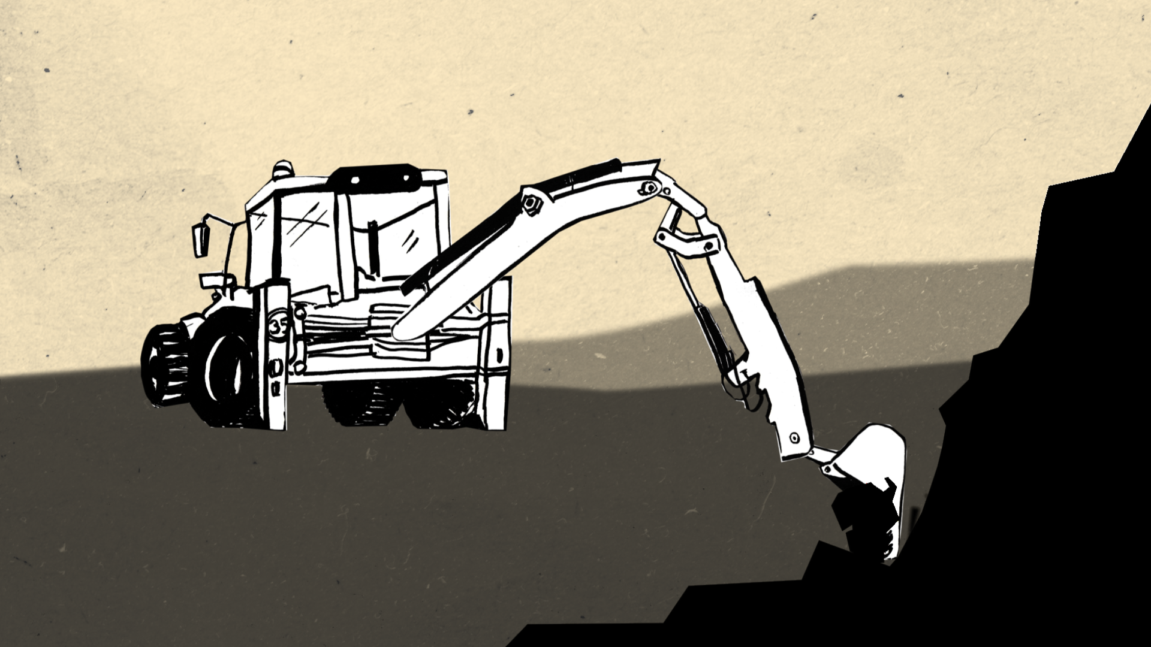Opuštěná místa
Skupina č. 1
Ve kterém roce začaly stavební práce?
_________________________________
Kde se nachází území věznice?
__________________________________
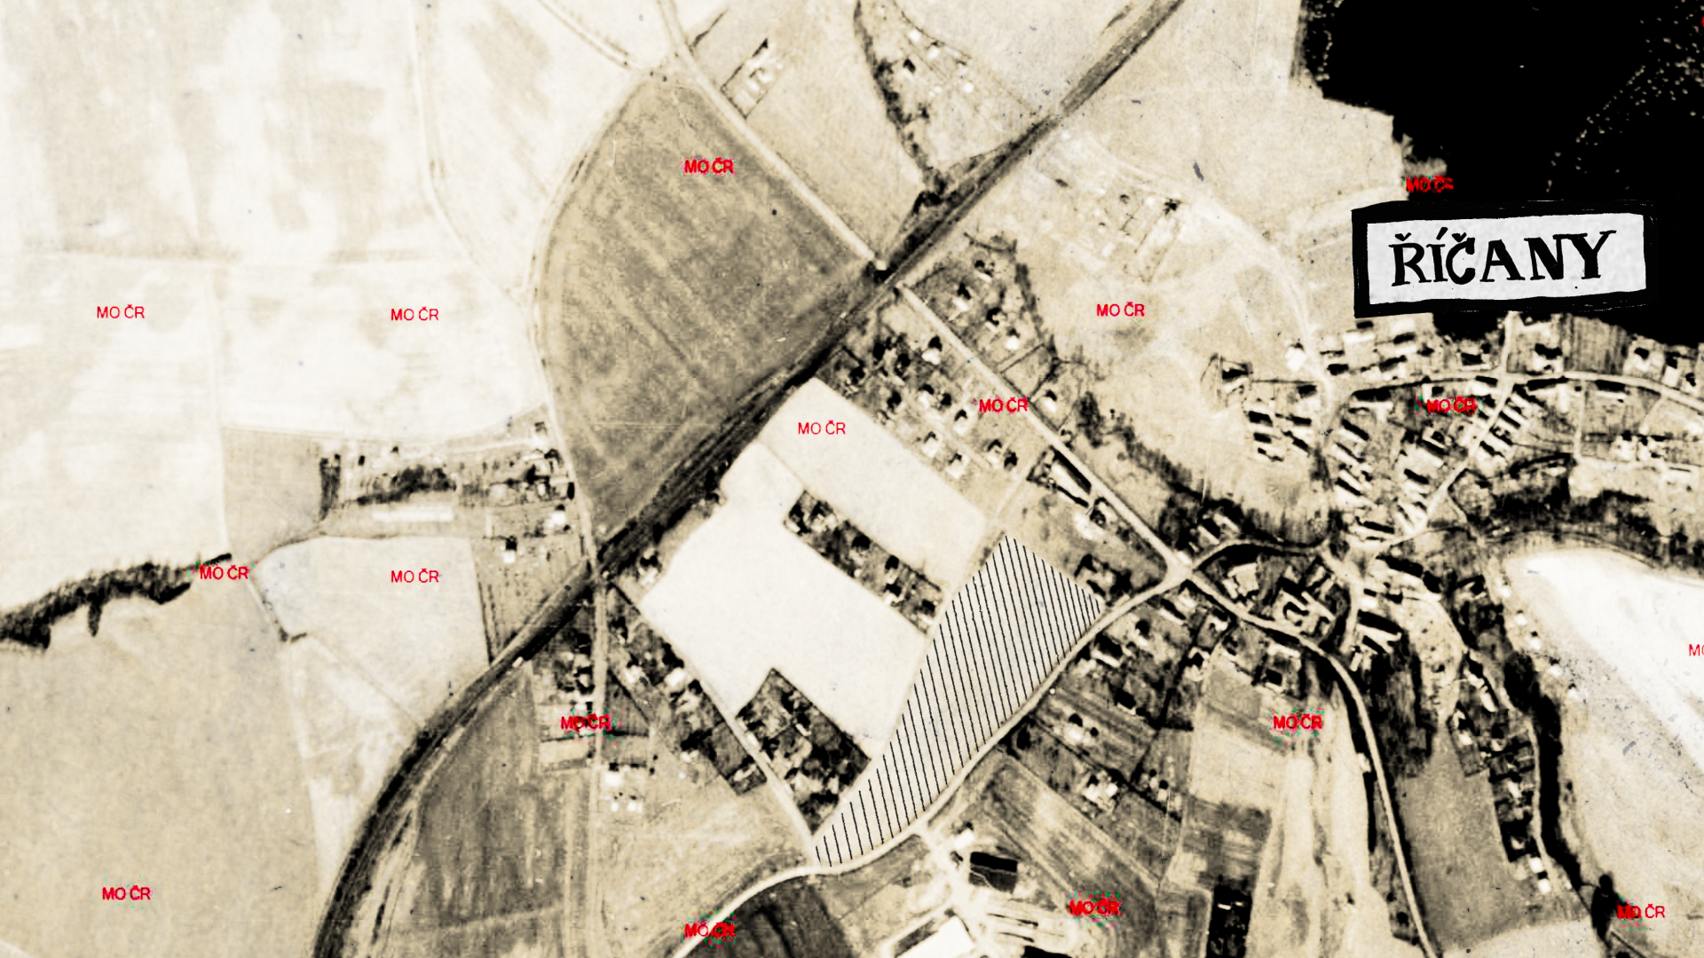
Jak asi měla být věznice veliká a pro kolik lidí?
__________________________________

Dokreslete do obrázku, jak by asi věznice vypadala, kdyby se dostavěla.
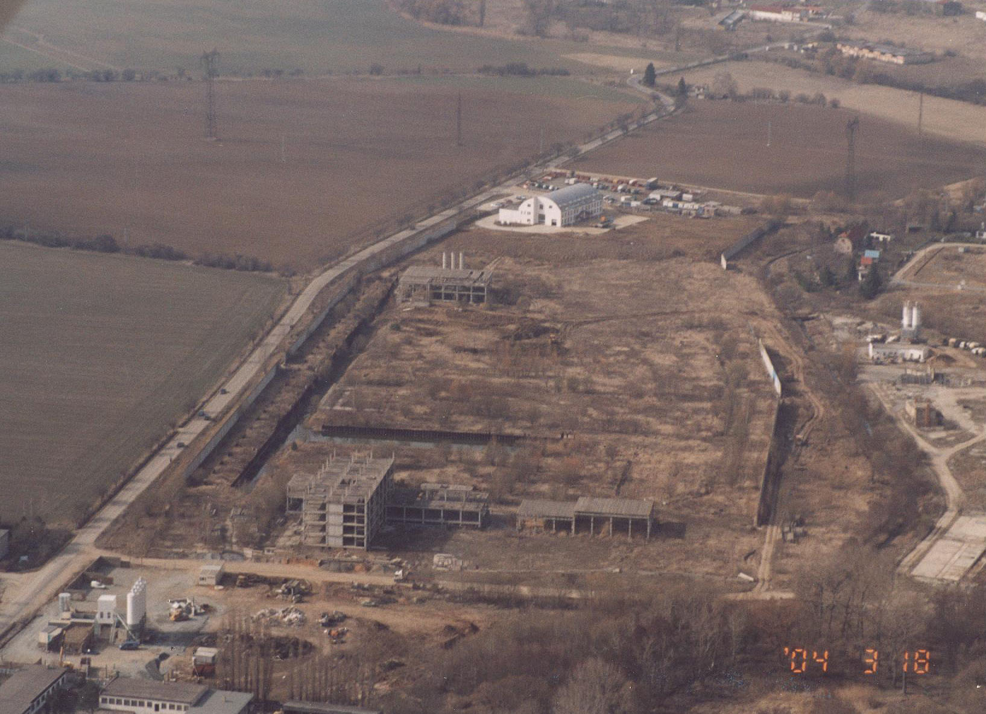
Co za části by měla?

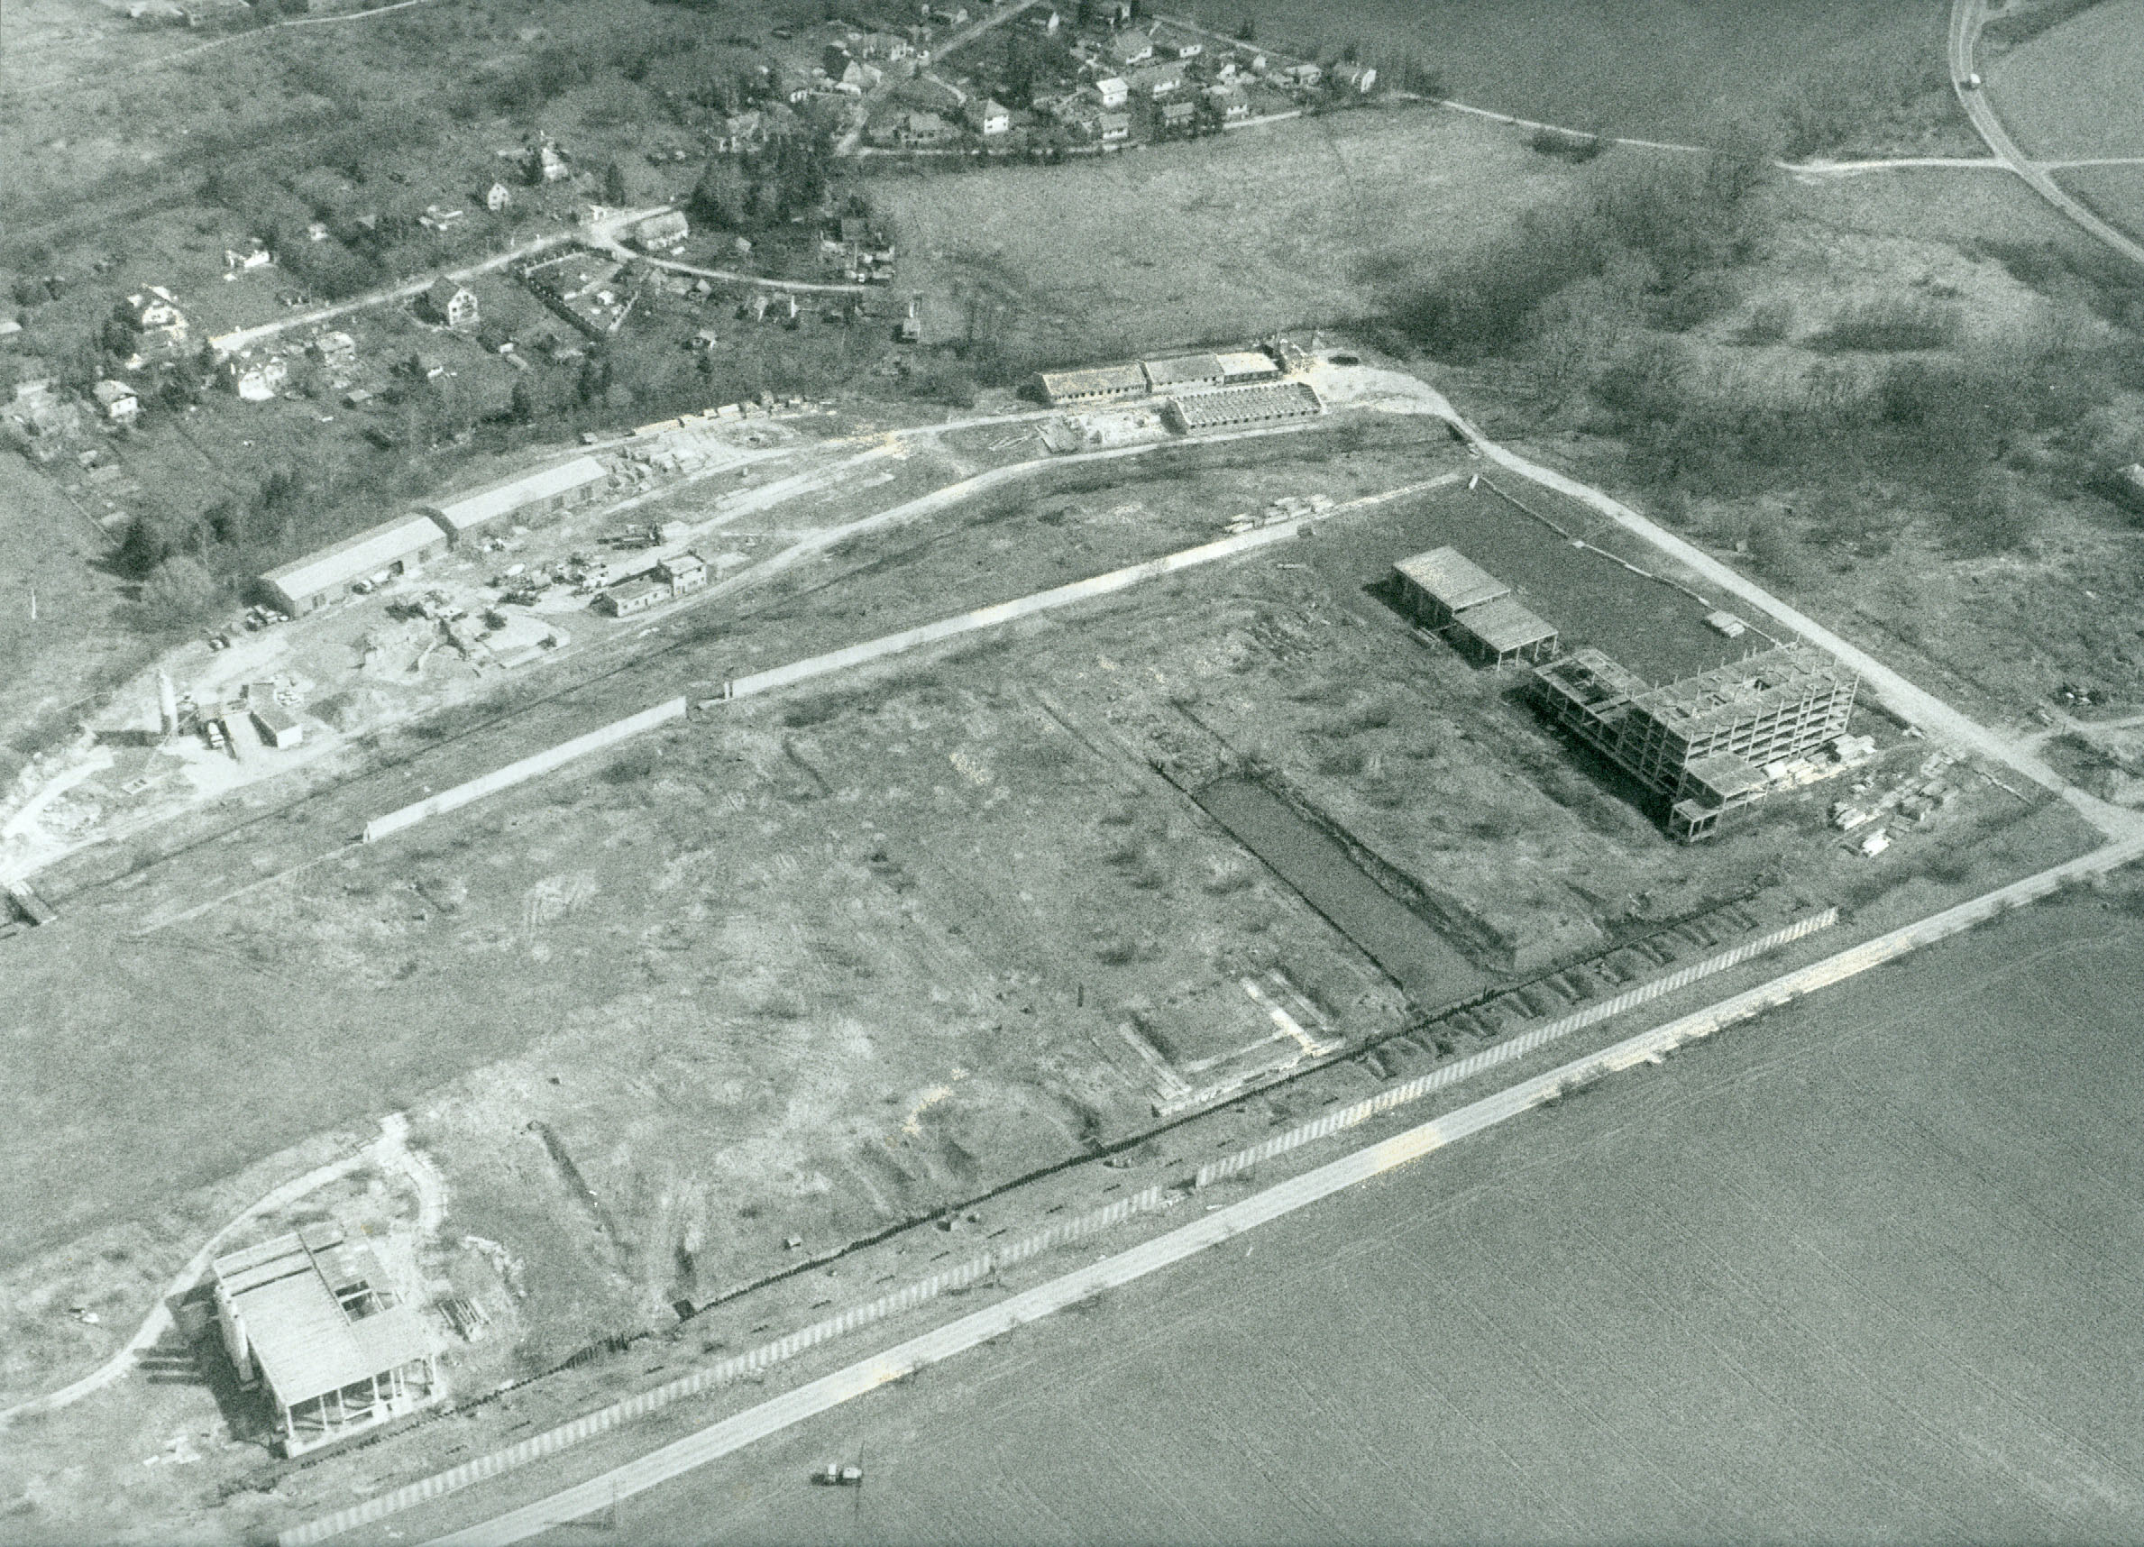

Skupina č. 2
Toto jsou ukázky keramických střípků, které byly nalezeny v místě vykopávek. Dokresli, jak asi vypadaly celé nádoby. Jaký měly tvar? A co se v nich asi skladovalo?
_________________________________________________________________
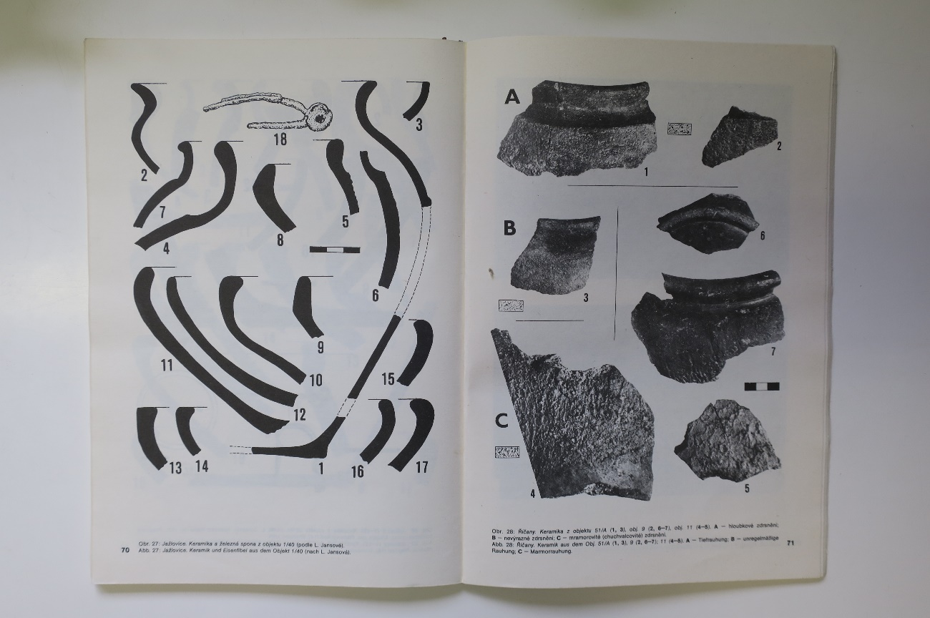

Skupina č. 3
Přečtěte si text o tom, jak se používaly hutnické pece:
Pokusné hutnění v rámci „Pravěkých Říčan“ zajišťovaných Muzeem Říčany provedl student archeologie, který se danou problematikou dlouhodobě zabývá. Nejprve si připravil železnou rudu, kterou vypražil v ohni a následně roztloukl palicí na prach. V peci topil od časného rána celkem deset hodin. Vypraženou a roztlučenou rudu do ní přisypával postupně. Pomocí stálého dmýchání dosáhl teplot kolem 1300 °C.
Germánská hutnická pec bývala na jedno použití, neboť ji při vyjímání železa úmyslně rozbili.

Proč bylo nalezeno tolik pecí na jednom místě?
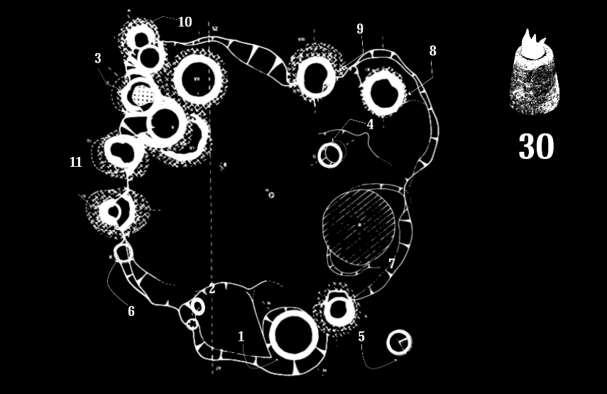
_______________________________
_______________________________
_______________________________

Podle čeho archeologové poznali, že jsou to pece? Představ si, že jsi výzkumník. Jak budeš kopat v zemi a jak poznáš, že jsi narazil na hutnickou pec?
Napiš své návrhy:
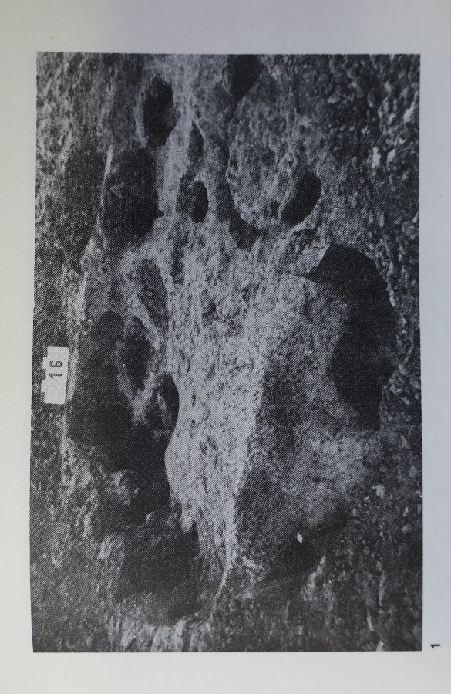
______________________________________________________________________
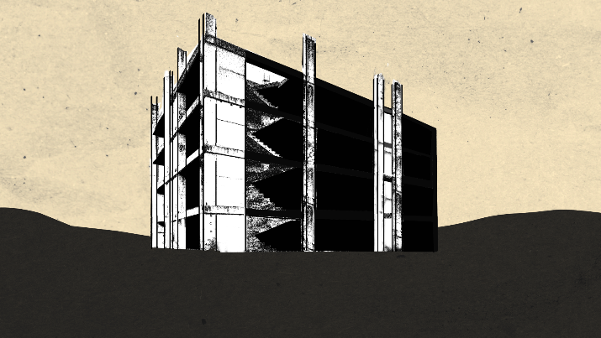
Skupina č. 4
Po roce 1989 byly stavební práce na věznici zastaveny. Jaké byly podle tebe důvody? (Přečti si novinový článek.) ___________________________________
___________________________________
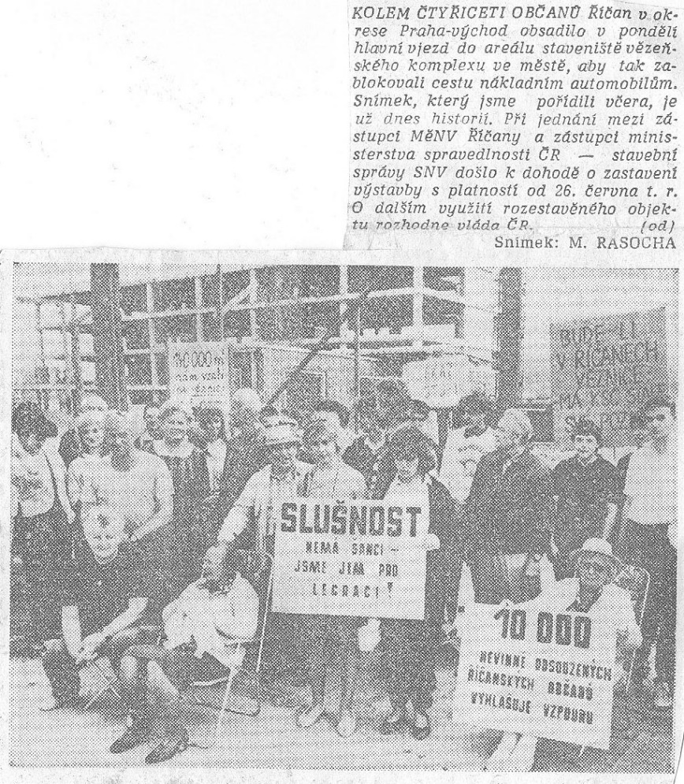

Kdo byli lidé, kteří protestovali proti věznici?
_______________________
_______________________

Kdo mohl mít zájem na dostavbě věznice?

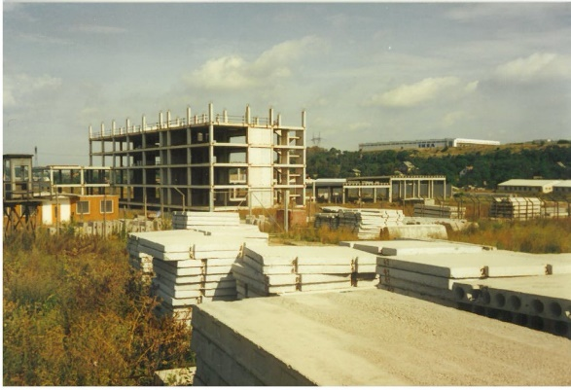
Skupina č. 5
Po roce 1989 byly zastaveny stavební práce a stavba zůstala ve stavu, v jakém ji můžeme vidět i dnes. Opuštěné staveniště začalo žít svým vlastním životem.
Někdo chodí na místo rád a někteří lidé by byli raději, kdyby toto místo zmizelo.
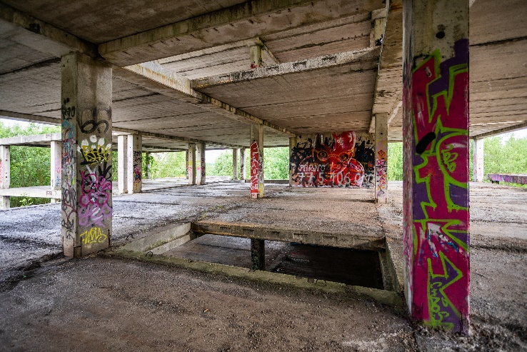

Zamyslete se a napište důvody, proč lidé chodí na místo rádi, a naopak jaké mohou být důvody lidí, kterým se toto místo nelíbí a nesouhlasí s ním.
Ano, chci zachovat bývalou věznici. | Ne, chci, aby se toto místo zrušilo.

Zdroje: archiv Muzea Říčany

